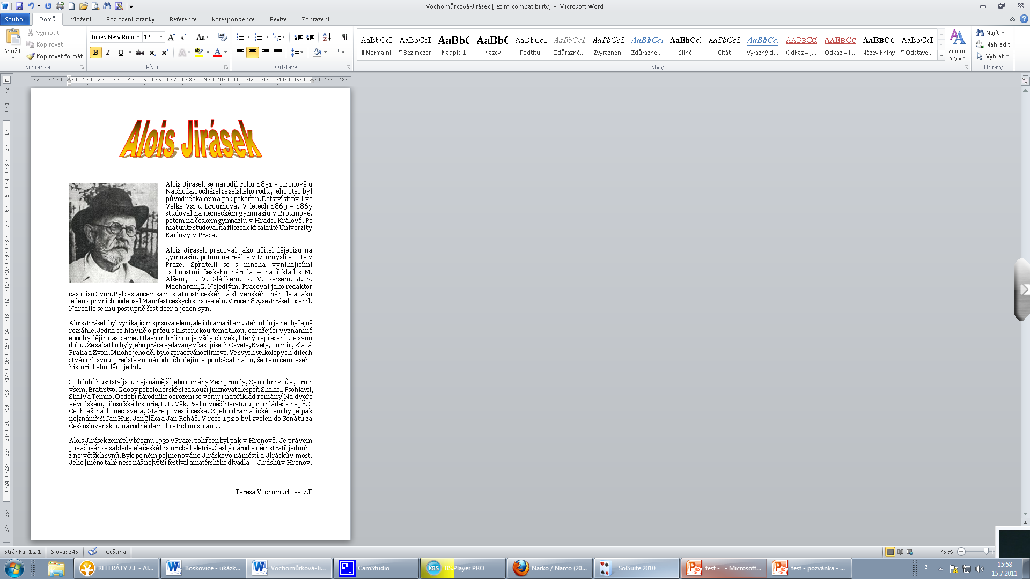**Vytvoř referát na zadané téma:**

* **K jeho tvorbě můžeš využít internet**
* **Velikost referátu: 1 stránka A4**
* **Nadpis vytvoř Wordartem**
* **Použij zarovnání do bloku (na obou stranách)**
* **Pokud se potom objeví velké mezery, použij dělení slov, případně si vypomoz jinak.**
* **Případnou další prázdnou stránku vymaž.**
* **Použij nějaký vhodný obrázek (klipart)**
* **Na obrázek musí být použito jakékoliv obtékání**
* **Proveď revizi pravopisu**
* **Musí být dodrženy zásady psaní textu (mezery, odstavce,…)**
* **Vpravo dole uveď jméno a třídu**
* **Dokument ulož pod názvem „příjmení,třída-jménoreferátu.docx“**

**např.: „Horáček,7.C - Karel IV.docx“**

* **Pošli ho jako e-mailovou přílohu na adresu vyučujícího.**
* **Jako předmět uveď opět „příjmení,třída - jménoreferátu“**